Verbale di riunione

Riunione dei membri del Comites Polonia 4 luglio 2022, ore 19:00.

Partecipanti: Silvia Rosato, Alessandro Buzzone, Giuseppe Adamo, Silvio Bucci, Giovanni Arlotti, Stefano Bonaventura, Mariano Caldarella, Sofia Rosato.

- Giro di presentazioni

- Visita ispettiva 11/07/22
Viene fatta presente la necessità di rivedere e ordinare la documentazione contabile e amministrativa da parte di a) Alberto per l’archiviazione della documentazione contabile e il riepilogo delle spese sostenute; b) Silvio per l’archiviazione dei verbali approvati e per la redazione del verbale dell’Assemblea del 10/05/2022. Si richiede ad Alberto di condividere la registrazione della riunione del 10/5 con Silvio.

- Mancata erogazione del finanziamento ordinario
Viene fatto riferimento all’email indirizzata a Luigi Iannuzzi e Giorgio Biscari e condivisa con i consiglieri. La cancelleria consolare suggerisce di non replicare/contestare per non allungare ulteriormente i tempi di risposta del finanziamento integrativo.

Silvio: la dotazione è sempre stata quella ma adesso ci sono molte più attività in corso e iscritti all’AIRE sono raddoppiati. Viene fatto presente il bisogno di avere una sede presso IIC e più fondi, e viene sottolineato il bisogno di fare un’escalation in merito tramite alleanza tra i Comites, in quanto è un problema comune.

Silvia: Michele Schiavone CGE conferma che il budget dovrebbe essere di 20/25 k per finanziamento ordinario + 50k per progetti speciali, di fatto non si raggiungono ancora queste cifre. La guerra ha allungato i tempi e ci sono state incomprensioni riguardo al bilancio consolidato. Occorre affrontare la questione durante la call del 07/07/22 con la DGIT in quanto non si sono attenuti a quanto indicato nella circolare n. 2 per quanto riguarda eventuali residui di progetti speciali. Consiglia di aspettare di vedere quanto viene approvato come finanziamento integrativo e nel caso fare un’escalation.

- Sede presso IIC Cracovia
Dopo aver ricevuto conferma da parte del direttore uscente Ugo Rufino alla proposta di contratto elaborata da Silvia, arriva una rettifica da parte della responsabile amministrativa dell’Istituto dicendo che non si può fare in vista dell’imminente visita ispettiva ministeriale Il direttore entrante potrebbe comunque rimettere in discussione il contratto, c’è la possibilità che entrambe le parti rivedano il contratto unilateralmente. E’ stato confermato che a settembre la questione verrà ripresa con il nuovo direttore e che la responsabile amministrativa fornirà tutto il supporto necessario. Bisogna rimettere mano al progetto dello sportello del cittadino (co-finanziamento spazio di Cracovia).

Rimane la prospettiva di una sede a Wroclaw con Confindustria (spazio + segretaria circa 1000zl), ma dipende da a) totale finanziamento integrativo; b) costo della sede a Varsavia (ancora nessuna conferma dal direttore dell’ICE); c) risoluzione della questione con Koneser.

- Affitto spazio Koneser
La data di inizio era stata concordata per il 1° giugno, ma è stato chiesto di posticipare perché non è stato ricevuto ancora lo stanziamento. Nel frattempo sono state emesse le fatture per i mesi di giugno e luglio. Sono ancora aperte le questioni sulla possibilita’ di posticipare la data di inizio e sull’eventuale pagamento dato che gli spazi non sono mai stati utilizzati. C’è interesse da parte loro a mantenere buone relazioni.

- Bando per la realizzazione del video
Viene fatto presente il bisogno di finalizzare bando e di lanciarlo. Verrà utilizzata solo una parte per il video dato che 2500 euro sono stati stanziati come finanziamento ordinario. Il progetto riguarderà solo la promozione dello sportello. Si stima un costo di 5000zl max. Il bando sarà pubblicato in lingua italiana, la traduzione in polacco verrà fatta solo dell’articolo sul sito.

- Lavoro di gruppo/IV Assemblea Comites
Viene proposto di fare entrambi in data da definire su file excel (dal 10 settembre in poi) in presenza.

- Finanziamenti integrativi per progetti speciali
I tre progetti presentati a maggio scorso rientravano in questa richiesta. Michele schiavone aveva proposto di anticiparli, ma sono in standby finché non viene risolta la questione del finanziamento integrativo. Queste le priorità per i progetti speciali comunicate dall’Ambasciata:
  - Sostegno componente femminile
  - Turismo delle radici
  - Assistenza Nuova mobilita'
  - Sostegno ai canali informativi ed alla costituzione di reti per i connazionali all'estero
  - Valorizzazione del ruolo storico delle comunita' italiane
Da valutare se sostituire un progetto (molto probabilmente quello dell’App) con un progetto dedicato al turismo delle radici. Silvia condividerà con i consiglieri alcuni materiali su questo tema e avanzerà delle proposte.
- Attività pianificate per settembre
Le attività pianificate per settembre al momento sono
a) webinar sul sistema pensionistico
b) webinar Polski Lad
c) apericena o altre iniziative che possano generare un margine per il Comites

Altre iniziative verranno valutate una volta ricevuto il responso da parte del Ministero in merito al finanziamento integrativo. Occorre prima capire il totale dello stanziamento.
- Concerto Eros Ramazzotti 02/05/2023
Silvia è in contatto con gli organizzatori che hanno assicurato uno stand all’Arena di Lodz per la distribuzione di volantini e gadget. Inoltre si pianifica il concordare di uno sconto comitiva per le aziende.

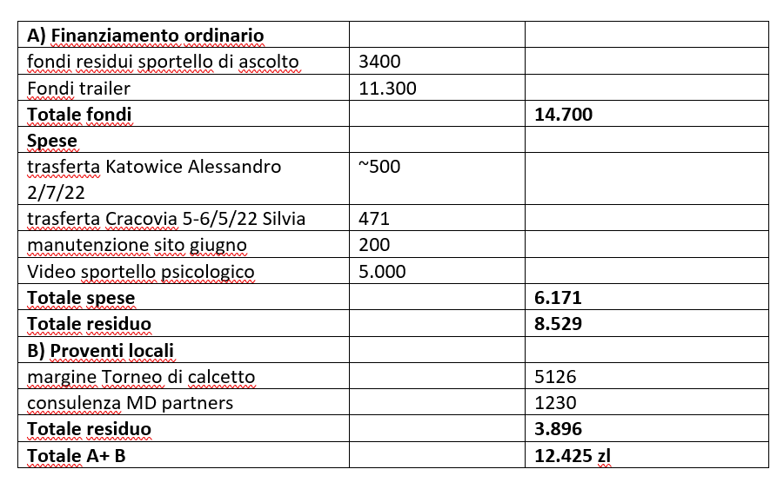
- Fondi residui

    - Giuseppe solleva il problema della difficoltà ad accedere a finanziamenti per mancanza di personalità giuridica del Comites. C’è la necessità di trovare, tramite gruppo di lavoro, un cavillo legale/forma giuridica per essere riconosciuti dal cc polacco, sorvolare il problema del match tra organizzazione interna e cc e trovare forma legale che non vada contro allo Statuto del Comites, in modo da accedere a ulteriori fondi da altre fonti.

    - Silvia ribadisce la necessità di realizzare eventi che diano margine.

    - Se verrà riconosciuto lo stanziamento per la sede e la segreteria occorrerà stabilire con la cancelleria consolare come trattenere una quota per i primi mesi dell’anno successivo senza che venga decurtata dal finanziamento ordinario.

Viene presentato ai consiglieri il programma della prima settimana di stage:

Settimana 4-8 luglio 2022
- rivedere tutta la parte contabile e amministativa in vista della prossima visita ispettiva del 11/07/22:
  - archiviazione documentazione contabile (Alberto)
  - riepilogo spese sostenute (Alberto)
  - archiviazione convocazioni / verbali + redazione verbale Assemblea 10/05/22 (Silvio)
- pubblicazione bando per realizzazione video e raccolta offerte (Alessandro, Mariano, Giuseppe, Fabio)
- gestione della posta elettronica, pagina FB, sito Comites, Instagram (Paola)
- partecipazione alla call del 5/7/22 con Imi Consulting per organizzazione Webinar sugli aspetti pensionistici (Stefano, Fabio)
- partecipazione alla call DGIT del 7/7/22 relativa a bilanci preventivi 2022 e consuntivi 2021
- convocazione focus group della scuola per revisione della proposta (Giuseppe, Giovanni)

